RAVATHERM XPS 700 SL Wärmedämmplatte
Ravago Building Solutions Germany

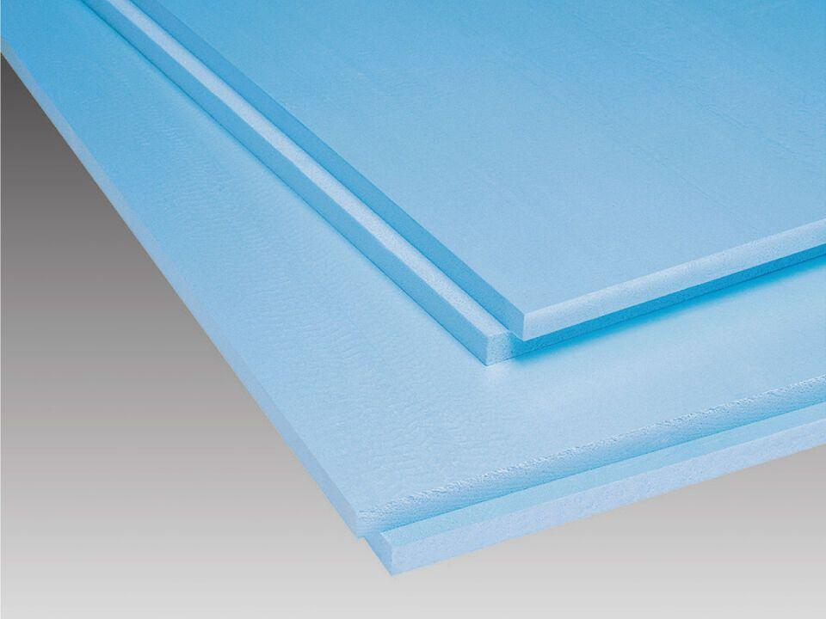Eigenschaften
Anwendungsgebiet Wärmedämmstoff
DAA, DEO, DUK, PB, PW
Ausführung
Platte
Farbton
blau
Oberfläche
glatt
Produkt
Dämmplatte
Werkstoff
Extrudiertes Polystyrol (XPS)
Breite (mm)
600,00
Länge (mm)
1.250,00
Stärke (mm)
40,00 - 120,00
Brandverhalten
E
Druckbelastbarkeitsstufe
dx - extrem hohe Druckbelastbarkeit
Kantenausführung
Stufenfalz
Bemessungswert Wärmeleitfähigkeit (W/(m*K))
0,04
Dichte (kg/m³)
45,00
Druckfestigkeit (N/mm²)
0,70
Nennwert der Wärmeleitfähigkeit (W/(m*K))
0,03 - 0,04
Frei von Fluor(chlor)kohlenwasserstoffen
FCKW-frei | HFCKW-frei | HFKW-frei

